**Los 5 artículos que necesitas para ponerte en forma este verano**

* *En Mercado Libre puedes encontrar todos los artículos que necesitas para ponerte en forma desde la comodidad de tu casa*.
* *En los primeros 15 días de mayo se registraron más de 596 mil búsquedas de esta categoría en el marketplace amarillo*

**Ciudad de México a xx de mayo de 2023.** A todos nos gustaría estar en la mejor condición física posible, pero muchas veces en nuestro día a día nos encontramos con muchos impedimentos que no nos permite ser constante con nuestra rutina en el gimnasio y es por eso que hacer ejercicio desde la comodidad de tu casa se ha vuelto cada vez más popular.

Por ejemplo, en [Mercado Libre](https://www.mercadolibre.com.mx), el *marketplace* más rápido y variado del país, tan sólo en los primeros 15 días de mayo se registraron más de 596 mil búsquedas en la categoría de ejercicio y deportes, siendo los suplementos alimenticios y los utensilios como vasos térmicos los productos más buscados.

En las plataformas de comercio electrónico se puede conseguir todo lo que necesitas para construir una rutina *fitness* que se adapte a tus necesidades y te permita construir un estilo de vida más activo. Es por eso que te traeremos los mejores 5 artículos en esta temporada de descuentos para que puedas empezar a hacer ejercicio desde la comodidad de tu casa.

1. [Bandas de resistencia elásticas](https://articulo.mercadolibre.com.mx/MLM-786855749-bandas-elasticas-de-resistencia-ejercicios-kit-de-11-piezas-_JM#position=15&search_layout=grid&type=item&tracking_id=242b74f4-ee5f-4baa-bc5f-420e6aed9058). Este producto es ideal para empezar a retomar el ejercicio en casa, ya que además de ser muy accesible, ocupa muy poco espacio dentro de tu hogar.

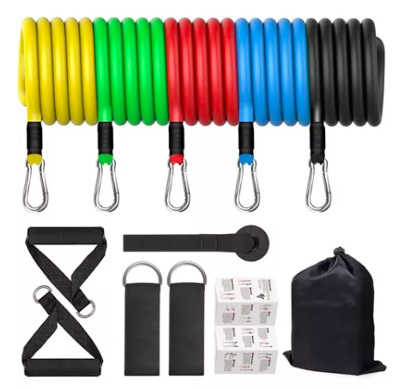

1. [Tapete para yoga](https://articulo.mercadolibre.com.mx/MLM-1706973888-tapete-portatil-yoga-pilates-fitness-ejercicio-relajacion-_JM#position=2&search_layout=stack&type=item&tracking_id=7bd641e9-0e3e-47fe-8d68-3fb5c52226db) si lo que quieres es empezar todas las mañanas de manera más relajada y con ejercicios que te permitan despejar tu mente, un tapete para yoga es una excelente opción para garantizar la mejor estabilidad en tus posturas.

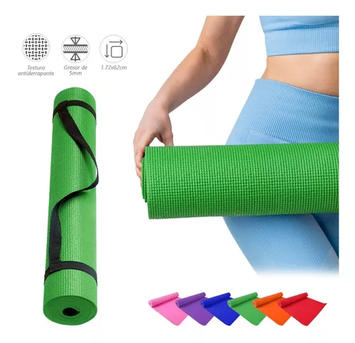

1. [Mancuerna Peso Ajustable Gym 3kg -23kg](https://articulo.mercadolibre.com.mx/MLM-1762807198-nivel-16-peso-ajustable-inteligente-mancuerna-gym-3kg-23kg-_JM#is_advertising=true&position=1&search_layout=stack&type=pad&tracking_id=d06e5a46-e375-44d5-80cd-2014e94ad58f&is_advertising=true&ad_domain=VQCATCORE_LST&ad_position=1&ad_click_id=NTBmNzY0NTQtMjllZC00MzliLWEyMDgtZDM0YzRhZTg3OGE3). Un par de mancuernas son básicas para los entrenamientos de fuerza y mantener tus músculos tonificados. Mercado libre ofrece una amplia variedad de pesas ajustables, para que puedas escoger el de pesas que se ajusten a tu rutina de entrenamiento.

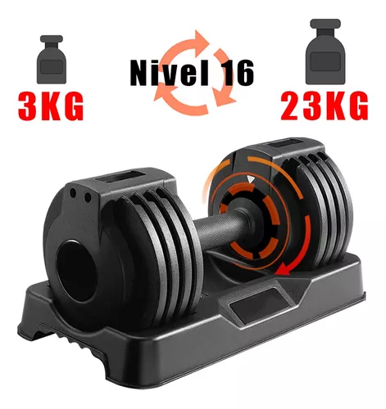

4. [Barra para dominadas](https://articulo.mercadolibre.com.mx/MLM-551091126-gym-barra-para-dominadas-color-8-en-1-uso-rudo-400kg-_JM?attributes=COLOR_SECONDARY_COLOR%3AQW1hcmlsbG8%3D&quantity=1). Si lo que buscas es un aparato que te permita hacer una gran variedad de ejercicios, entonces esta barra para hacer dormidas es para tí, además de ser ideal para fortalecer los músculos de la parte superior de tu cuerpo, incluye una bolsa de boxeo, donde puedes practicar tu técnica y coordinación.

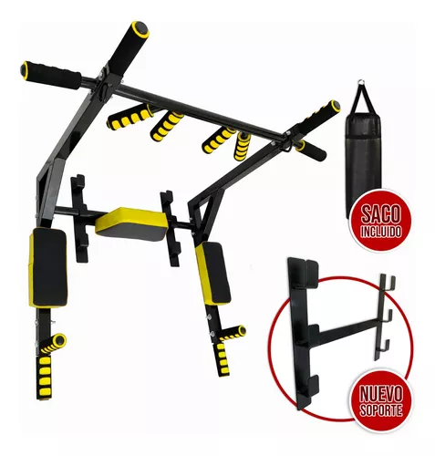

[5. Bicicleta Spinning 15kg Gym Fija Centurfit Profesional Hogar](https://articulo.mercadolibre.com.mx/MLM-681509225-bicicleta-spinning-15kg-gym-fija-centurfit-profesional-hogar-_JM#position=16&search_layout=grid&type=item&tracking_id=95490fd1-9211-4710-95e4-bed2c834a00d). Si estás buscando una forma de quemar calorías y mejorar tu resistencia, está bicicleta te permitirá mantenerte activo mientras ves la televisión.

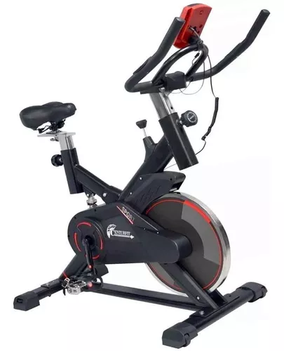

Aprovecha todos los descuentos que Mercado Libre tiene para ti en este Hot Sale y encuentra todo lo que necesitas en la categoría de [deportes y fitness](https://listado.mercadolibre.com.mx/_Deal_deportes-y-fitness-gym#deal_print_id=409f97c0-f5b5-11ed-8ab0-3ffa4a686e51&c_id=carousel&c_element_order=4&c_campaign=TODO-PARA-EL-GYM&c_uid=409f97c0-f5b5-11ed-8ab0-3ffa4a686e51) para conseguir todo lo que necesitas y ponerte en forma este verano.

**Sobre Mercado Libre**

Fundada en 1999, Mercado Libre es la compañía de tecnología líder en comercio electrónico de América Latina. A través de sus plataformas Mercado Libre, Mercado Pago y Mercado Envios, ofrece soluciones para que individuos y empresas puedan comprar, vender, anunciar, enviar y pagar por bienes y servicios por internet.

Mercado Libre brinda servicio a millones de usuarios y crea un mercado online para la negociación de una amplia variedad de bienes y servicios de una forma fácil, segura y eficiente. El sitio está entre los 50 sitios con mayores visitas del mundo en términos de páginas vistas y es la plataforma de consumo masivo con mayor cantidad de visitantes únicos en los países más importantes en donde opera, según se desprende de métricas provistas por comScore Networks. La Compañía cotiza sus acciones en el Nasdaq (NASDAQ: MELI) desde su oferta pública inicial en el año 2007 y es una de los mejores lugares para trabajar en el mundo según ranking GPTW.